代码练习

必须include什么

include iostream

using 什么

using namespace std

input

cin>>num //不用endl

然后用户输入的东西会给num赋值

output

cout<<xxx<<endl

强制设定几位小数

cout.setf(ios::fixed)

cout.setf(ios::showpoint)

cout.precision(2)

cerr和cout同样格式

现在进行file部分

include iostream

include fstream

第一步，开启file stream

ofstream myOutputstream

ifstream myInputstream

fstream myFileStream

第二步打开，也可以直接在第一步后面括号

myOutputStream.open("xxxx");

myInputStream.open("xxxx")

myFileStream.open("xxxxx",ios::out)

myFileStream.open("xxxxx",ios::in)

第三步操作

outputsream<<xxxx<<xxxx<endl

inputstream>>

第四部close

outputStream.close

怎么overload

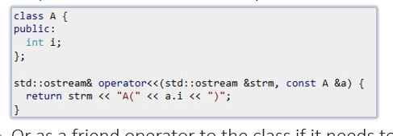

class里直接改

std::ostream& operator<<(std::ostream &strm,const A &a){

return strm<<"A("<<a.i<<")";

} 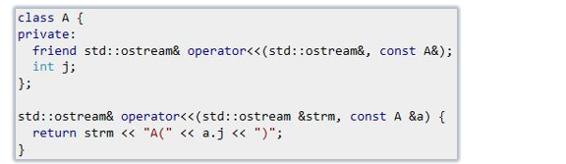

或者作为friend两者都行

自己写一遍

std::ostream& operator<<(std::ostream &strm, const A)